[**git 上传文件到远程服务器**](https://www.cnblogs.com/hld88/p/7163374.html)

当你想要上传文件到git服务器上，需要做一下流程：

一开始走的流程是：  
1、本地初始化一个git库  
2、关联远程库

1.本地初始化一个git库

在你要上传的文件夹中打开命令窗口：git init；然后他会自动生成.git文件

https://images2015.cnblogs.com/blog/1191709/201707/1191709-20170713213840025-2076192047.png

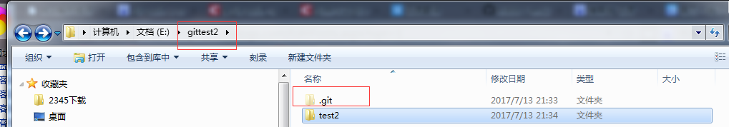

2.关联远程库:命令行：git remote add origin xxxxx

https://images2015.cnblogs.com/blog/1191709/201707/1191709-20170713213935806-1623011883.png

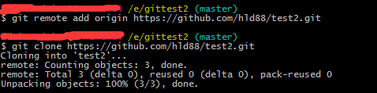

3.进入克隆下来的文件夹：cd test2（这里一定要进入文件夹，不然会报很多错误，等下下面有报错的问题）

https://images2015.cnblogs.com/blog/1191709/201707/1191709-20170713220547587-685341462.png

4.先提交文件 git add .   (这里的  .  是指提交全部文件)

5.ls (查看提交文件) ：如图：README.md test2.html(在test2文件夹中，我新建了test2.html，如果你要提交的文件，也是可以放在这个文件夹，然后提交。README是克隆下来的，少了这个也是有可能报错。)

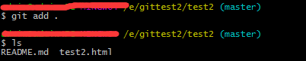

6.git status 查看状态，绿色  new file:test2.html，是指没有确定提交

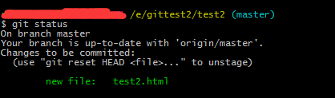

7.接下来就是确定提交了。git commit -m "test2"

.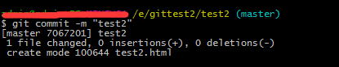

8.然后再看看状态 :git status   （出现nothing to commit ,working tree clean 说明提交成功了。）

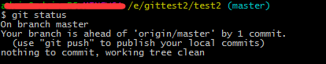

9.接下来把代码拉到git上面去：git push

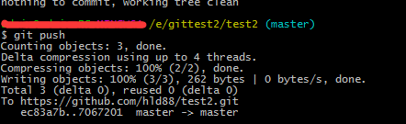

总结：过程出现的问题有以下，不过之前在测试的

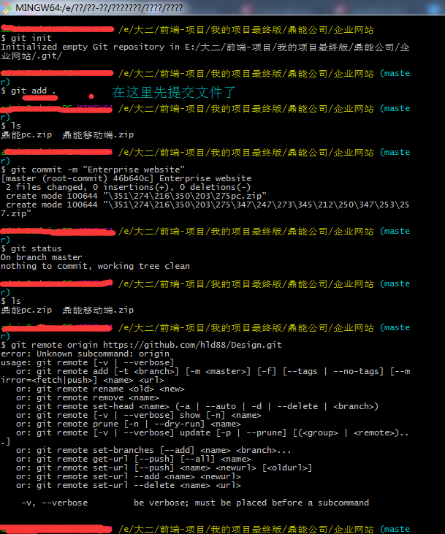

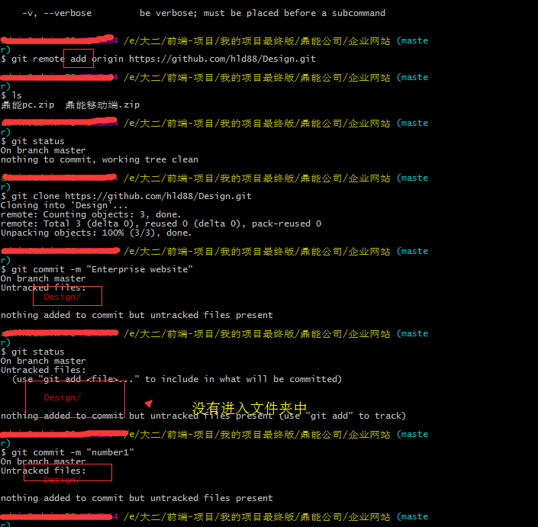

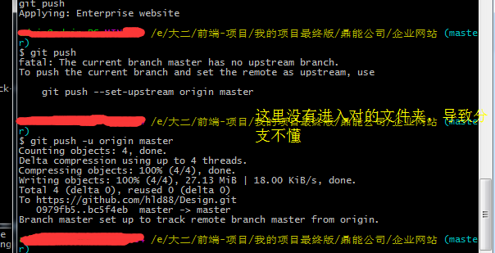

# 将本地文件上传到远程git服务器

1、（先进入项目文件夹）通过命令 gitinit 把这个目录变成git可以管理的仓库

git init

2、把文件添加到本地版本库中，使用命令git add 文件；添加到暂存区里面去，如果后面接小数点“.”，意为添加文件夹下的所有文件

git add .

3、用命令 git commit告诉Git，把文件提交到仓库。引号内为提交说明

git commit -m 'first commit'

4、关联到远程库

git remote add origin 你的远程库地址

如：

git remote add origin git@192.168.31.130:/srv/sample.git

如果上面步骤写错了：则

      git remote rm origin   //删除origin

      git remote add origin git@git.oschina.net:yourname/demo.git   //重新添加origin

5、获取远程库与本地同步合并（如果远程库不为空必须做这一步，否则后面的提交会失败）

git pull --rebase origin master

6、将最新的修改推送到远程仓库：gitpush -u origin master

    备注:origin:远程仓库名字;master:分支

注意:我们第一次push的时候,加上-u参数,Git就会把本地的master分支和远程的master分支进行关联起来,我们以后的push操作就不再需要加上-u参数了

如果出现类似下面内容：

Username for 'https://github.com': shiren1118

Password for 'https://shiren1118@github.com':

To https://github.com/shiren1118/iOS_code_agile.git

 ![rejected]        master -> master(non-fast-forward)

error: failed to push some refs to'https://github.com/shiren1118/iOS_code_agile.git'

hint: Updates were rejected because the tip of yourcurrent branch is behind

hint: its remote counterpart. Merge the remote changes(e.g. 'git pull')

hint: before pushing again.

hint: See the 'Note about fast-forwards' in 'git push--help' for details.

则输入命令：git push -u origin master –f即可搞定问题

如果从在git服务器所在主机上的其他账户获取git服务器上面文件，则直接用

gitclone + git仓库的路径，即：gitclone /srv/sample.git/